**Лабораторная работа №4**

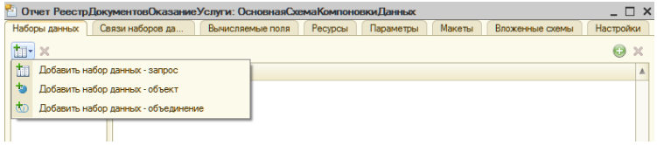

Рис. 1.1. Создание набора данных - запрос

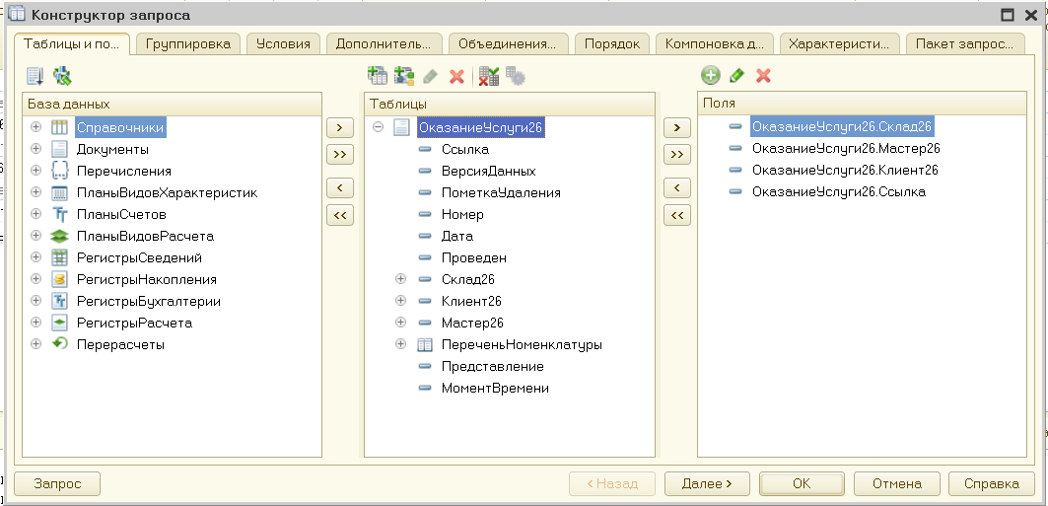

Рис. 1.2. Выбранные поля для запроса

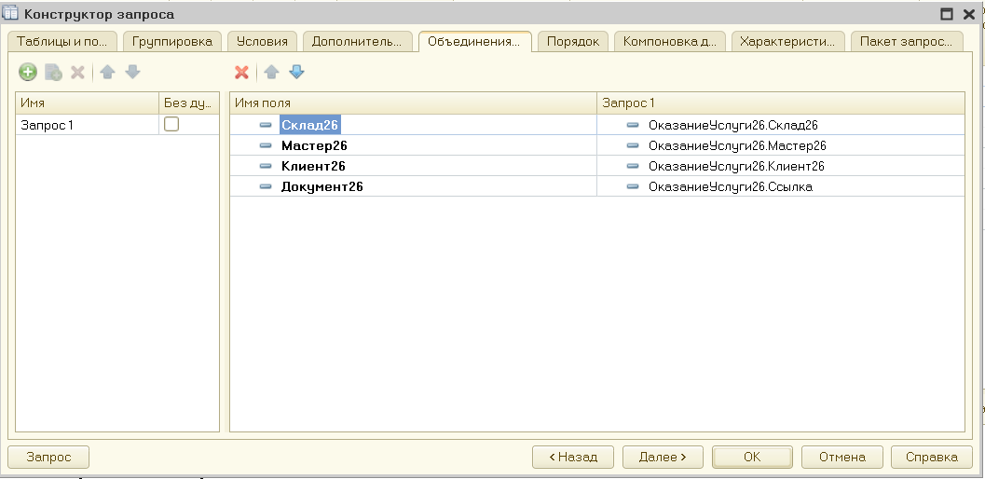

Рис.1.3. Установка псевдонимов полей

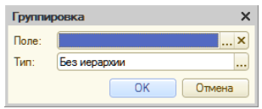

Рис. 1.4. Окно выбора поля группировки

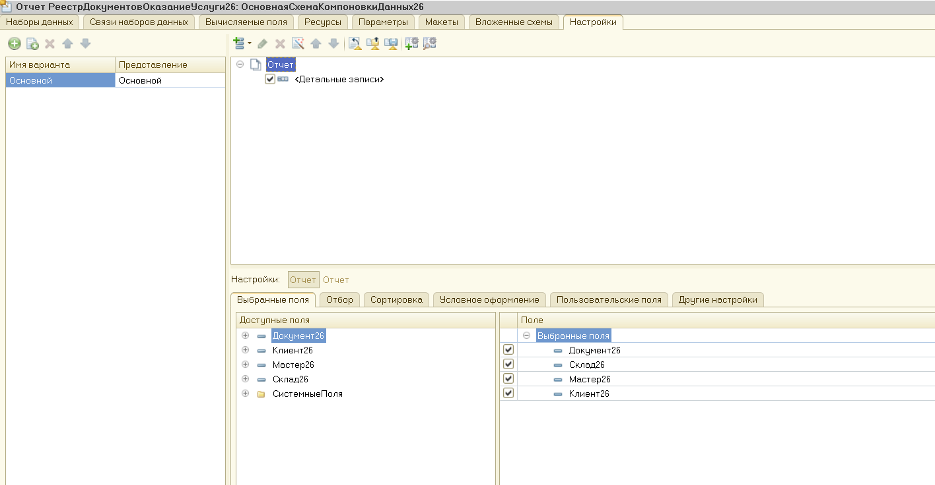

Рис. 1.5. Окно настроек отчета

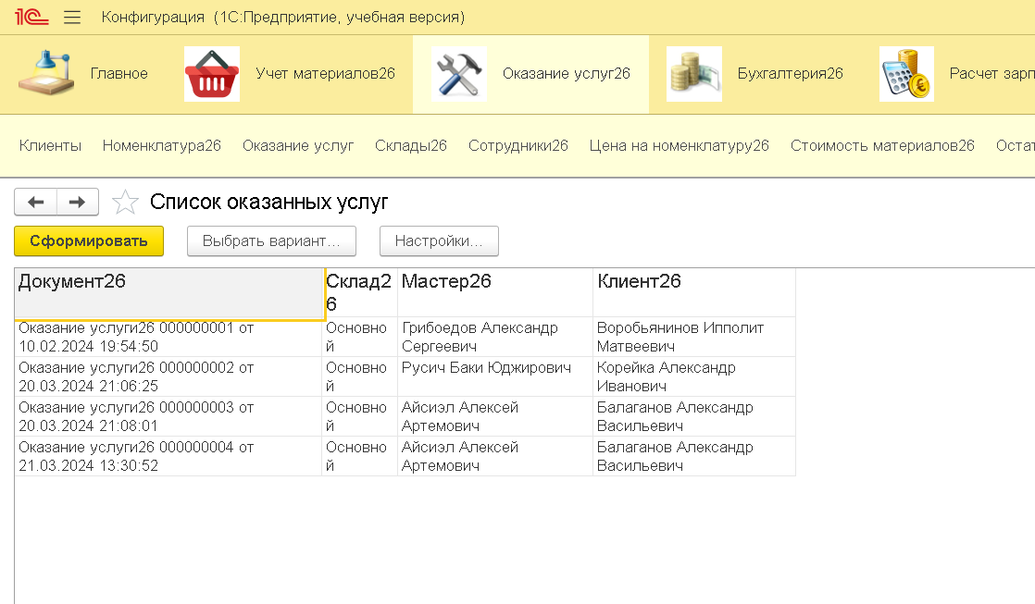

Рис. 1.6.Результат отчета

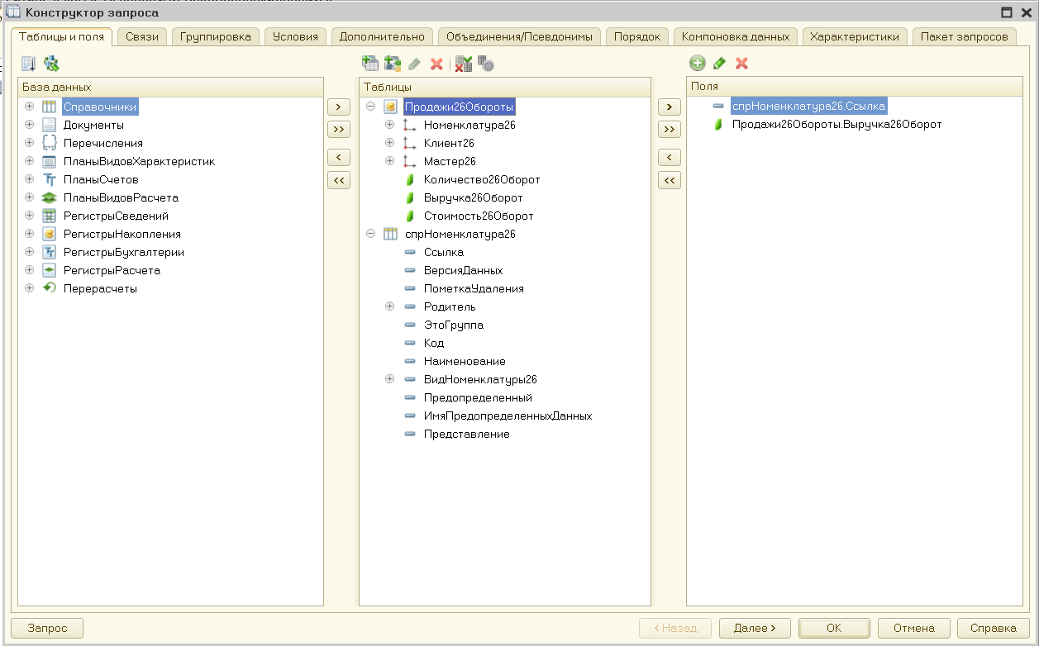

Рис. 1.7. Выбранные поля

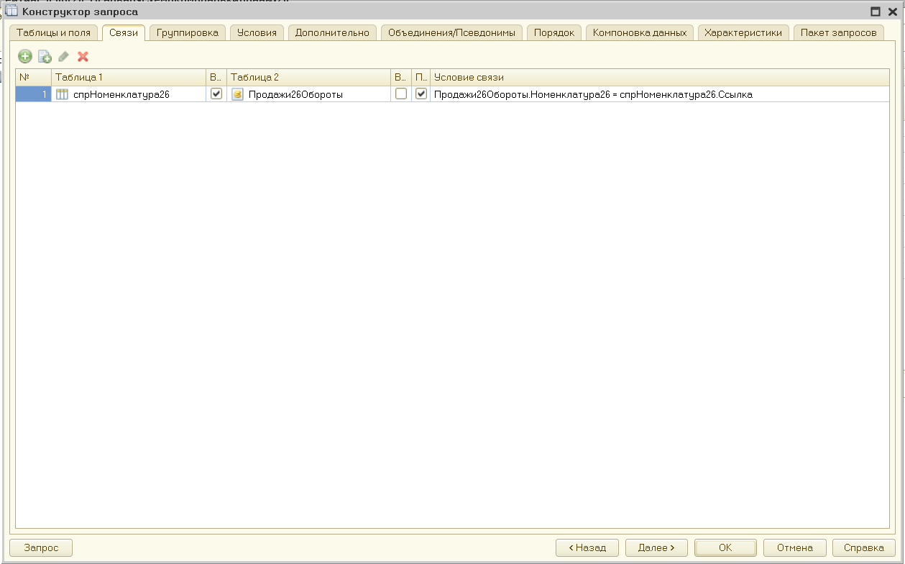

Рис. 1.8. определение связей между таблицами

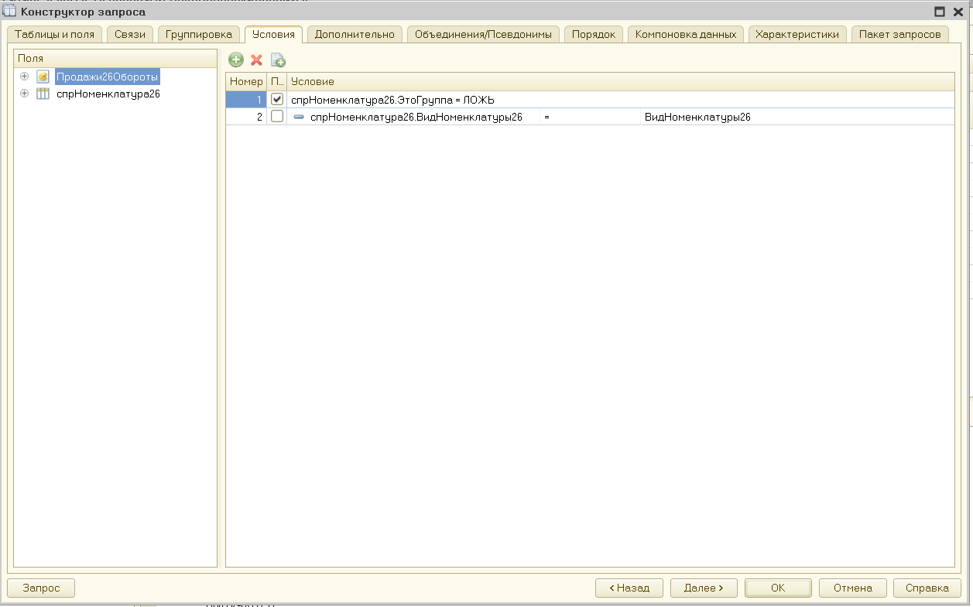

Рис. 1.9.Создание условий запроса

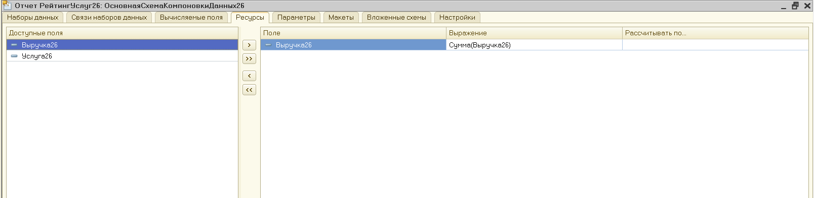

Рис. 2. Ресурсы схемы компоновки данных

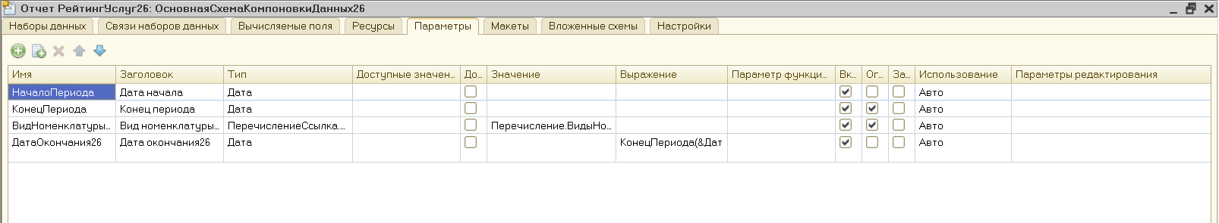

Рис. 2.1. Параметры компоновки данных

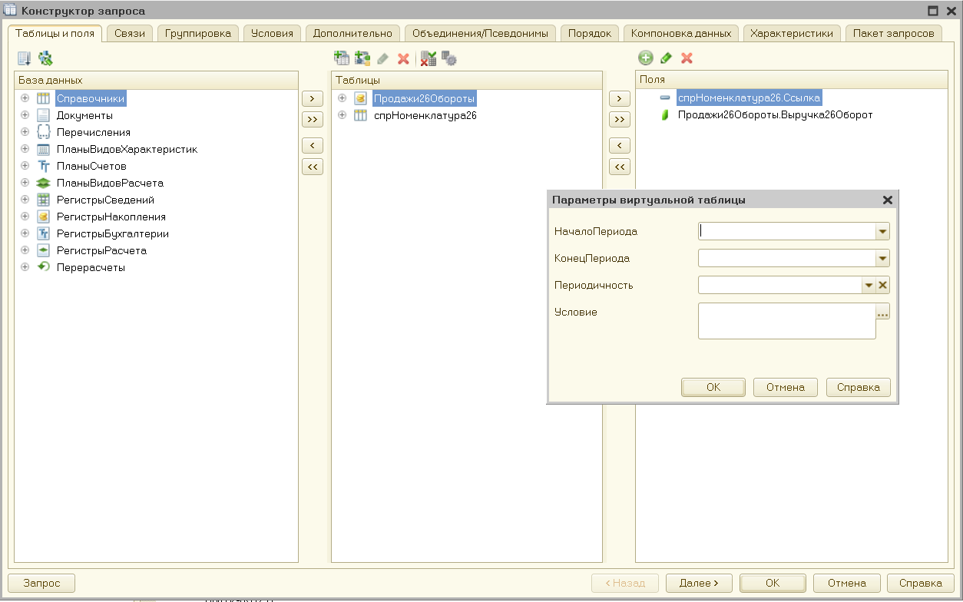

Рис. 2.2. Параметры виртуальной таблицы

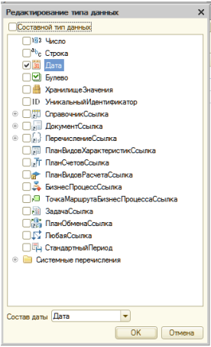

Рис. 2.3. Редактирование состава даты

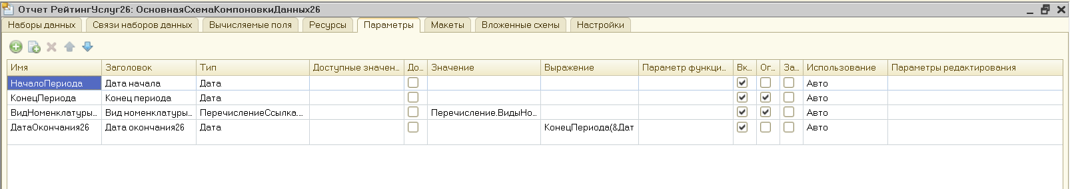

Рис. 2.4. Добавление параметра компоновки

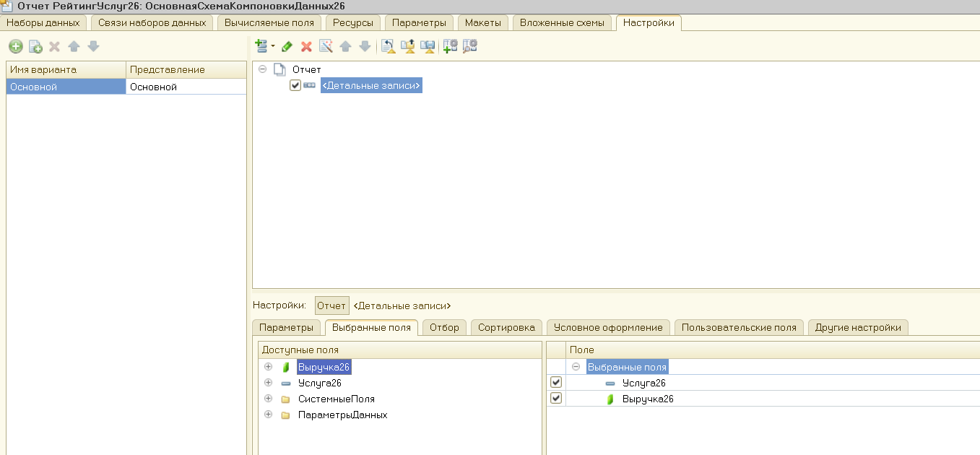

Рис. 2.5. Структура отчета РейтингУслуг

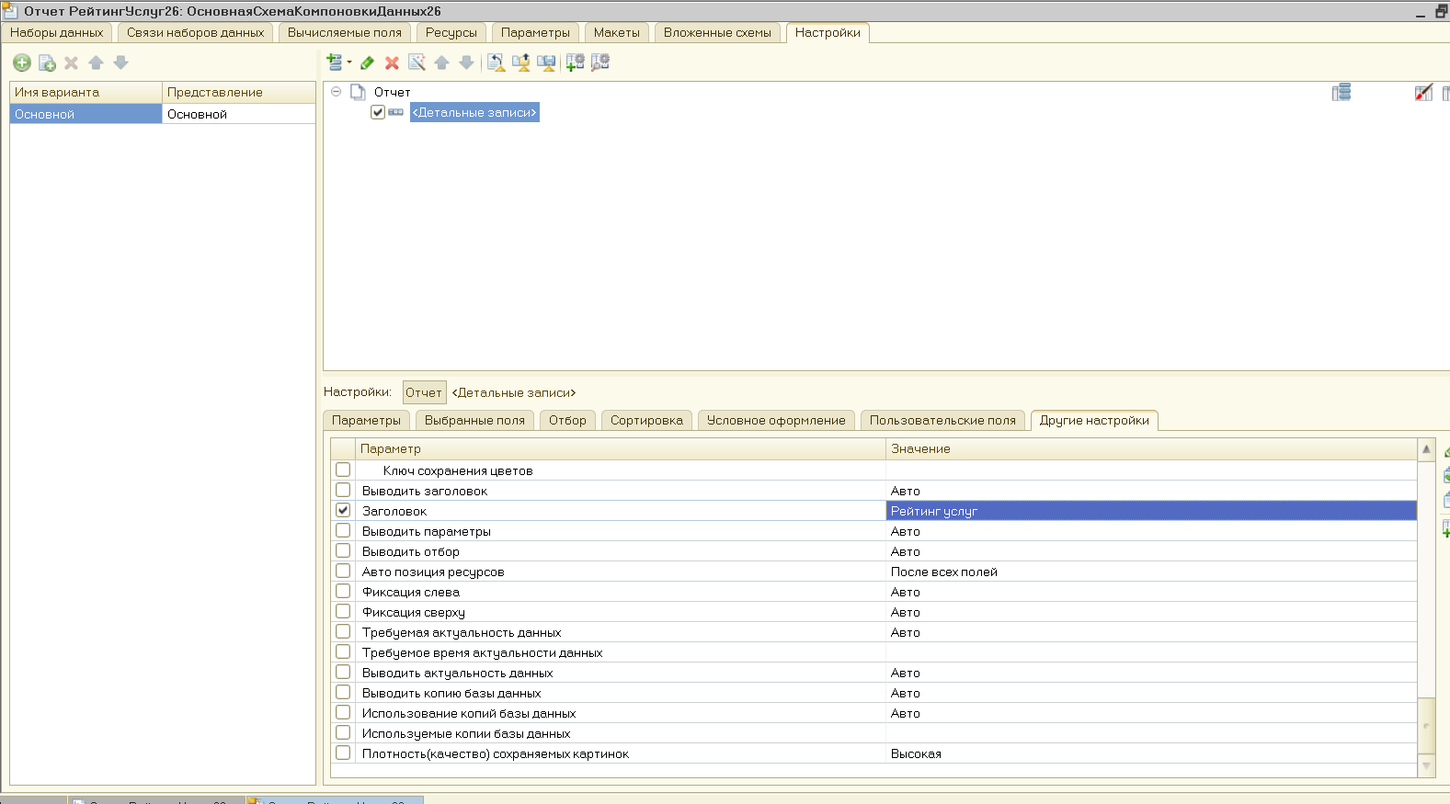

Рис. 2.6. Установка заголовка отчета

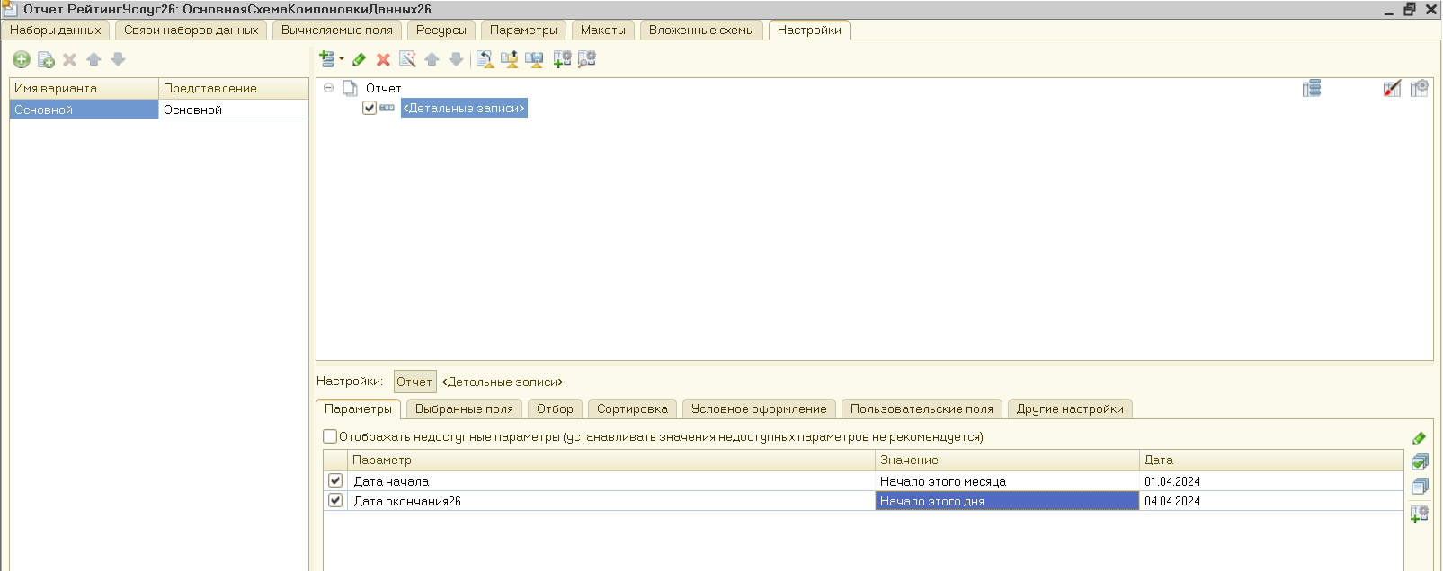

Рис. 2.7. Определение пользовательских настроек

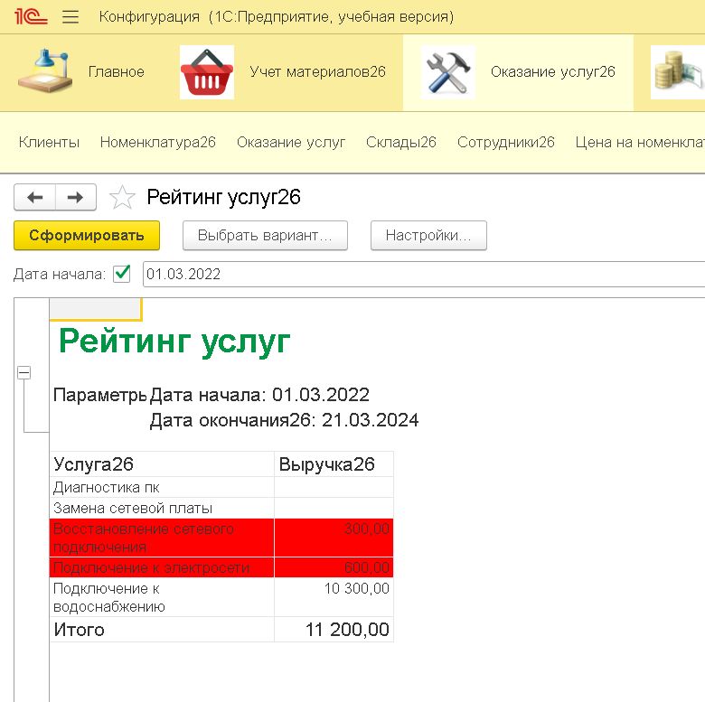

Рис. 2.8. Результат выполнения отчета

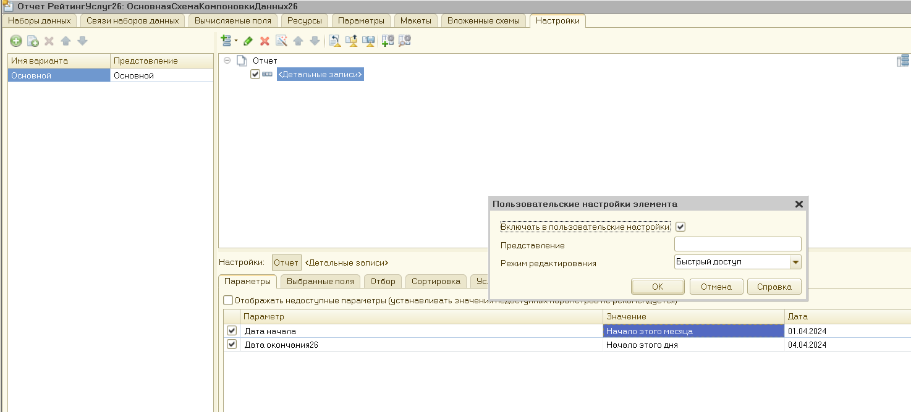

Рис. 2.9. Настройка условного оформления

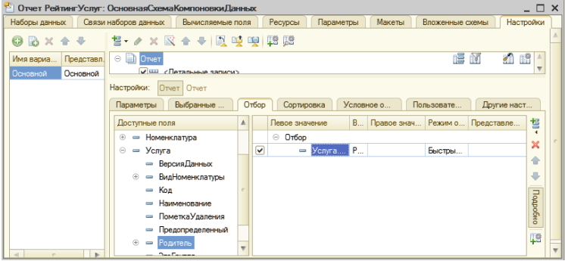

Рис. 3. Настройка отбора

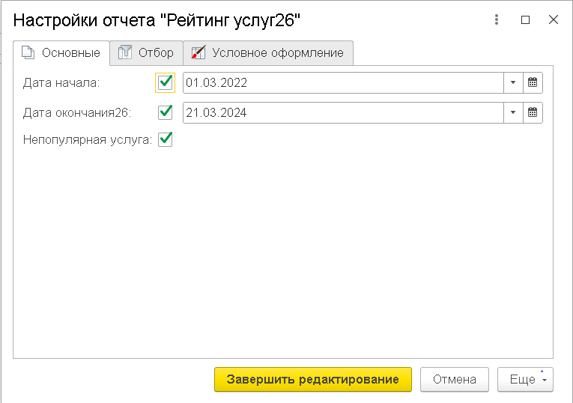

Рис. 3.1. Окно пользовательских настроек

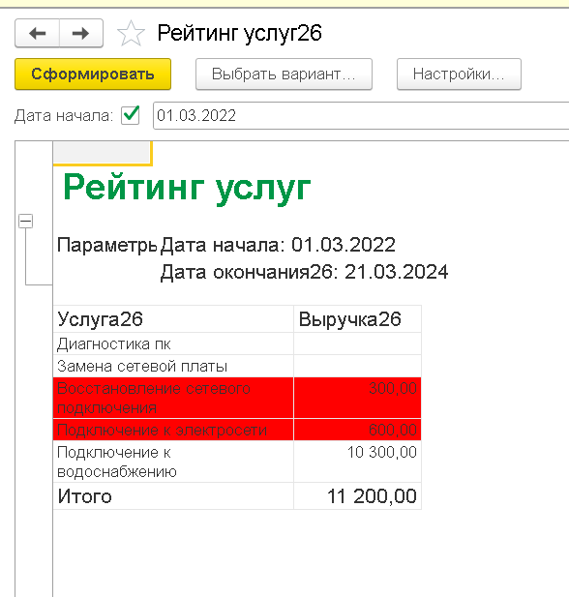

Рис. 3.2. Результат выполнения отчета

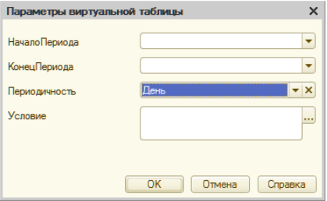

Рис. 3.3. Параметры виртуальной таблицы

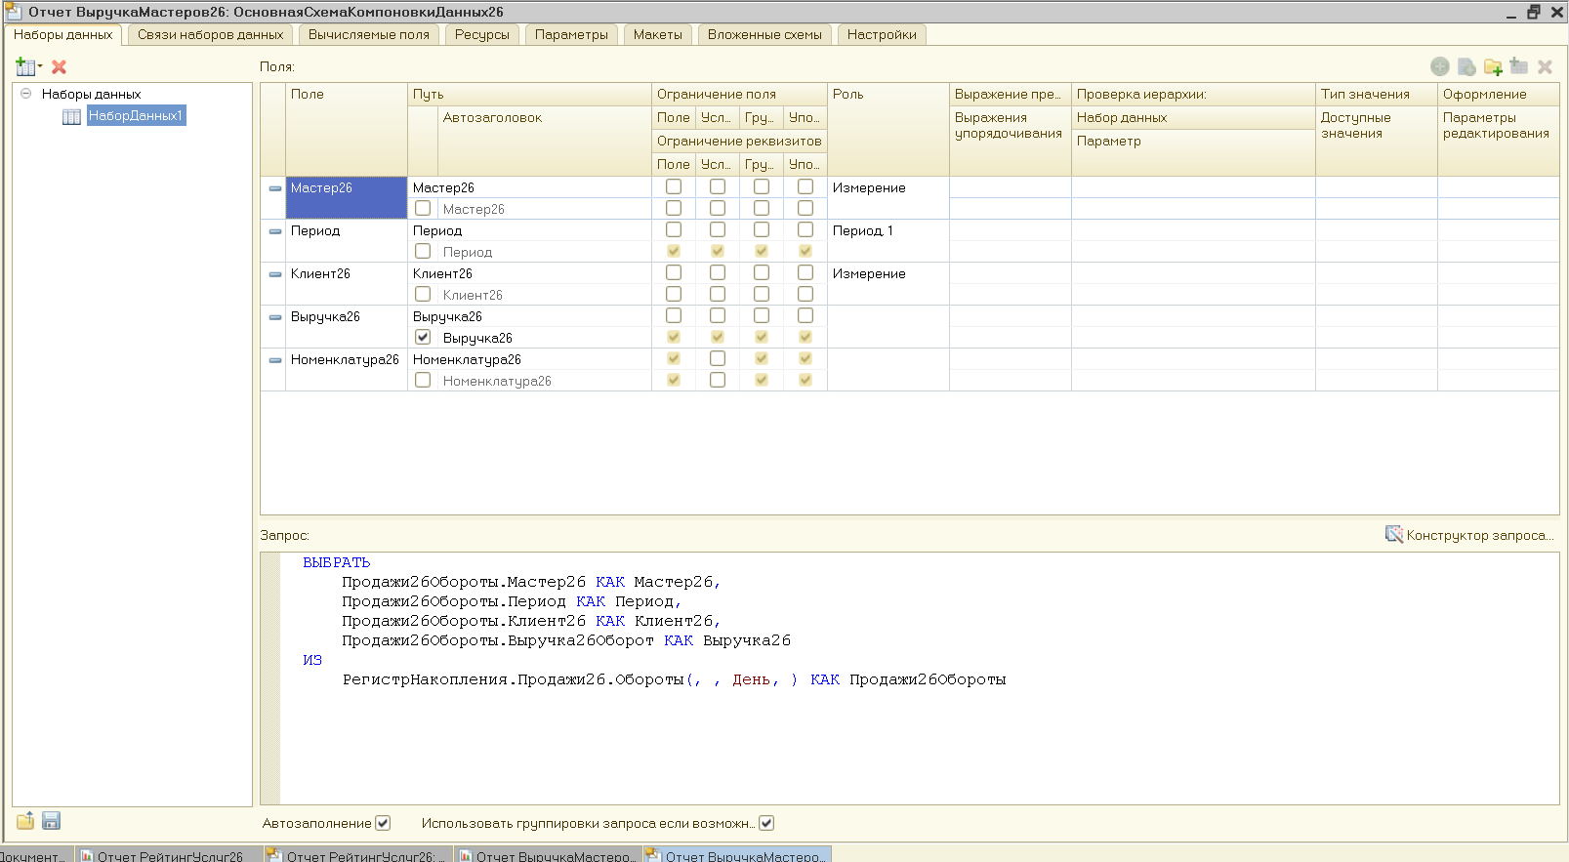

Рис. 3.4.Схема компоновки данных

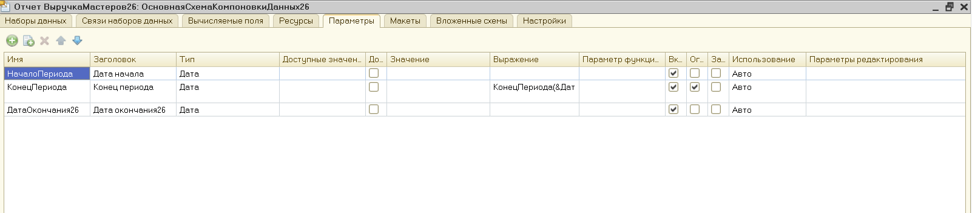

Рис. 3.5. Параметры

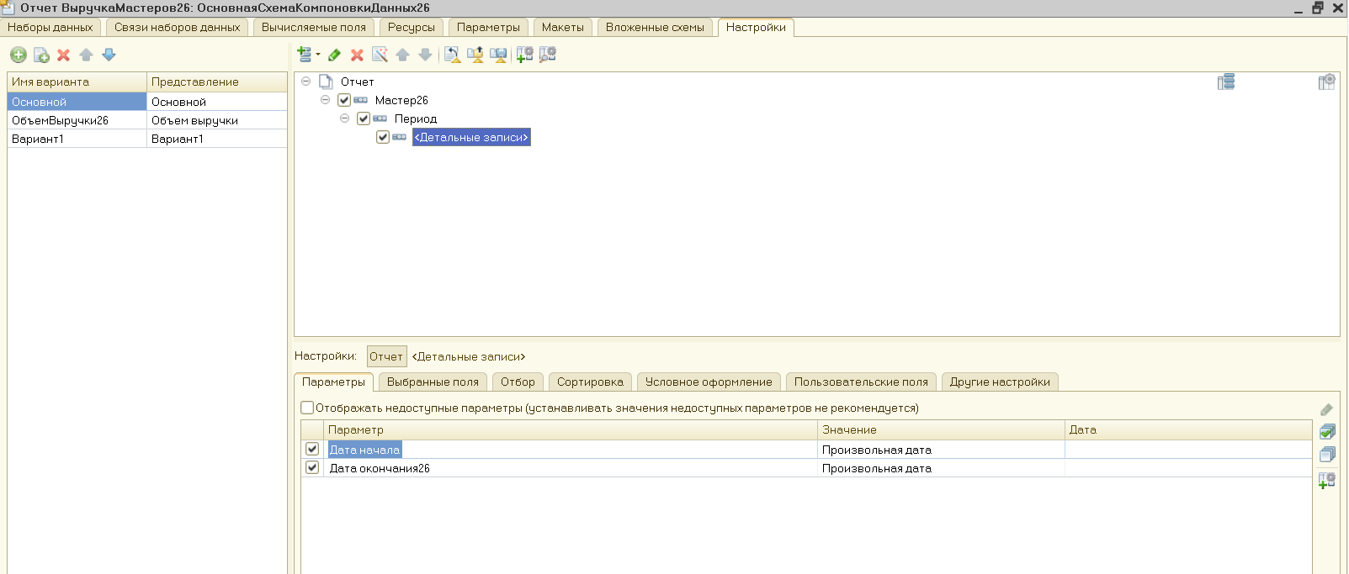

Рис. 3.7. Структура и поля расчета

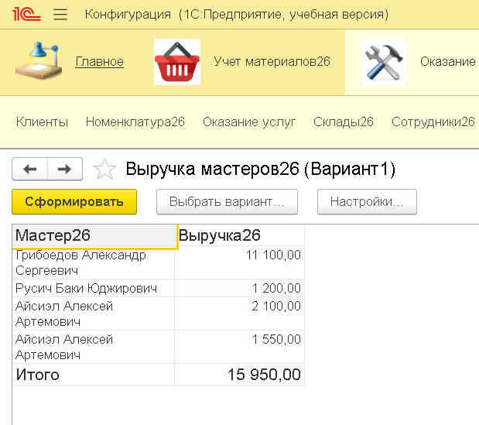

Рис. 3.8. Результат выполнения отчета

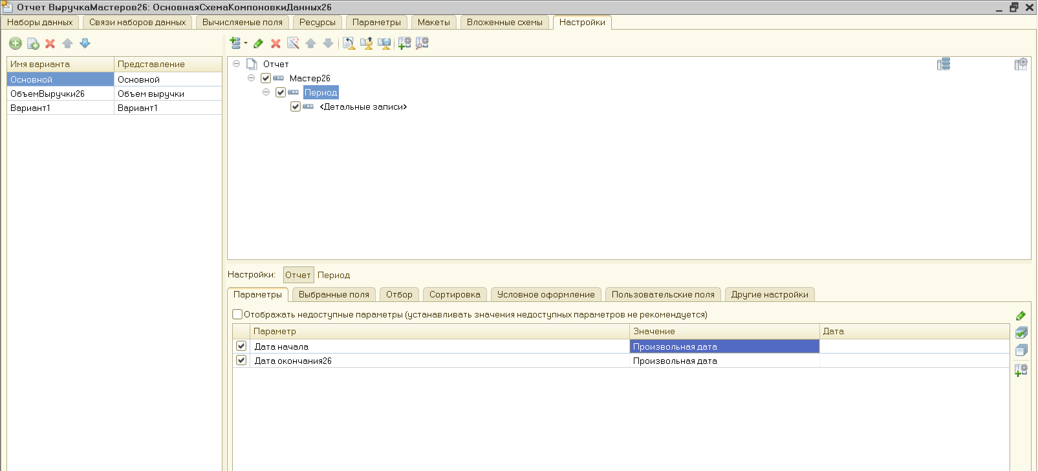

Рис. 3.9. Установка типа дополнения периода

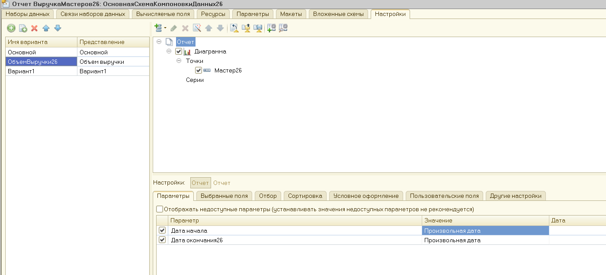

Рис. 4.Отчет Обьем выручки мастеров

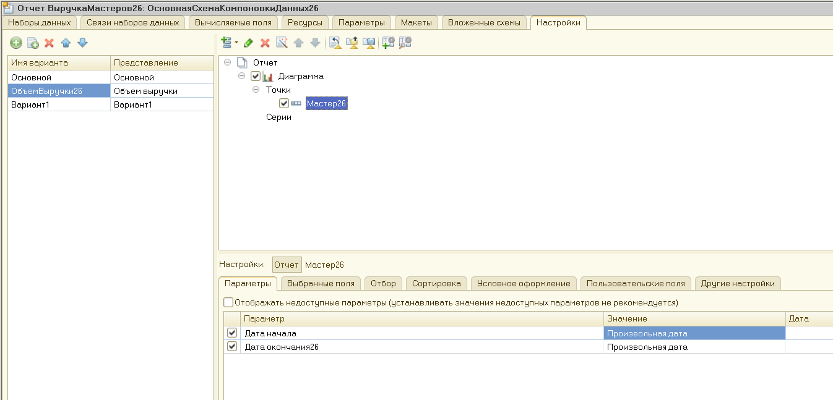

Рис. 4.1. Структура отчета и настройки диаграммы

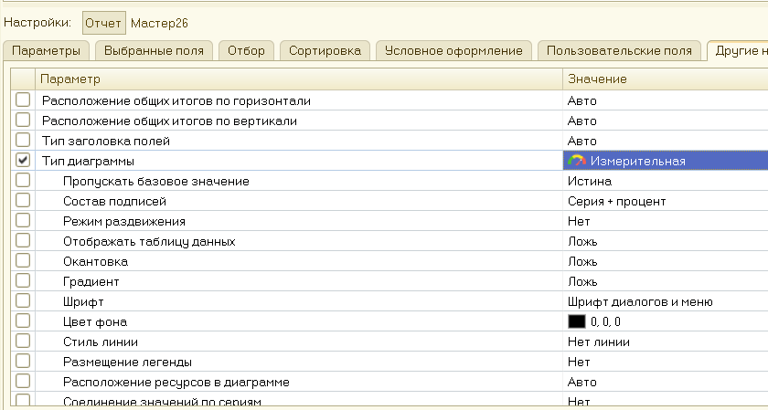

Рис. 4.2 Настройка полос измерительной диаграммы

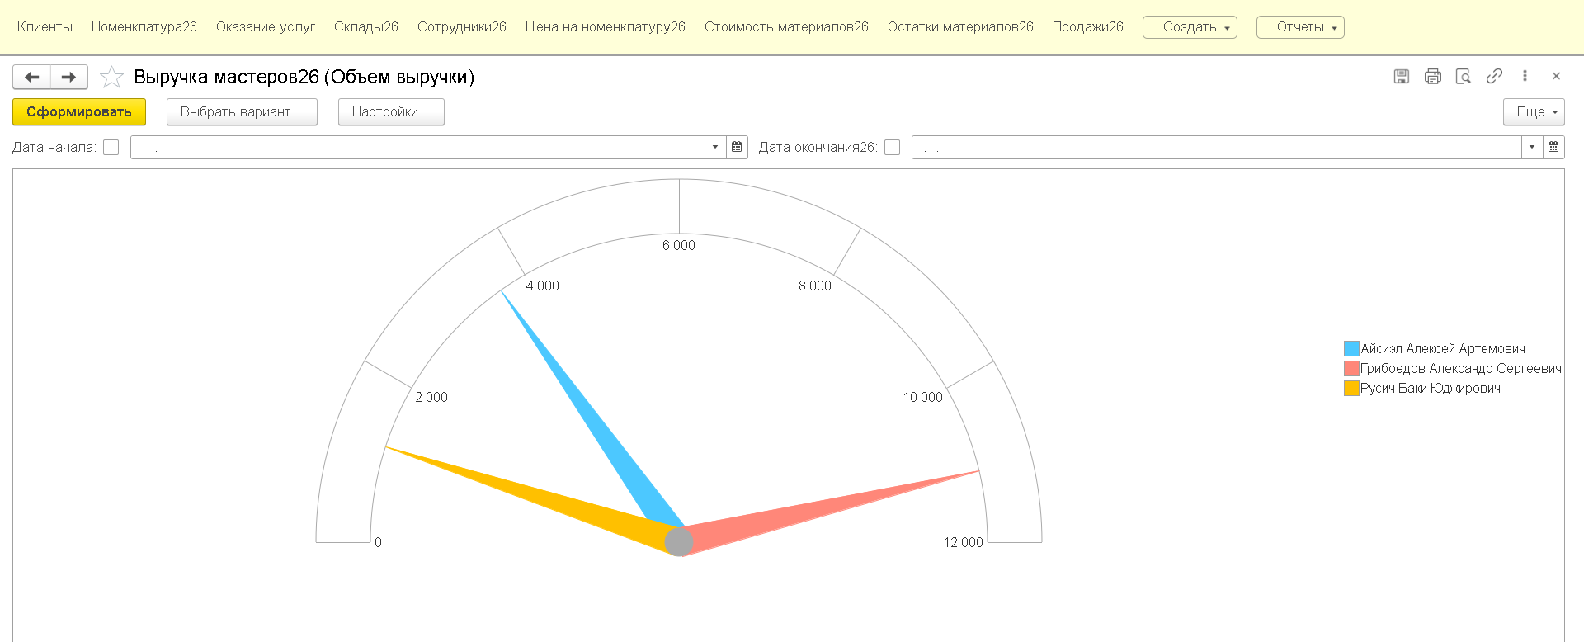

Рис. 4.3 Результат выполнения отчета

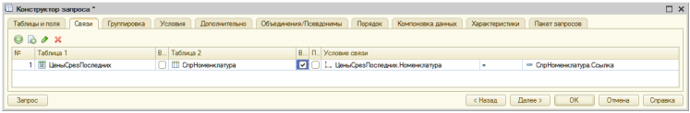

Рис. 4.4 Связь таблиц в запросе

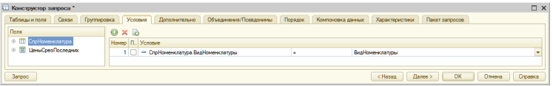

Рис. 4.5 Условия выбора элементов

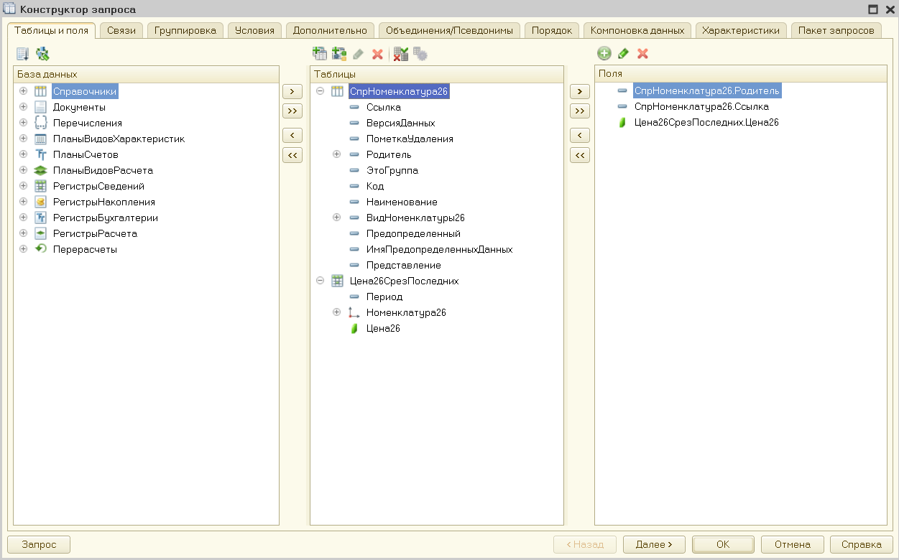

Рис. 4.6 Конструктор запроса ПереченьУслуг

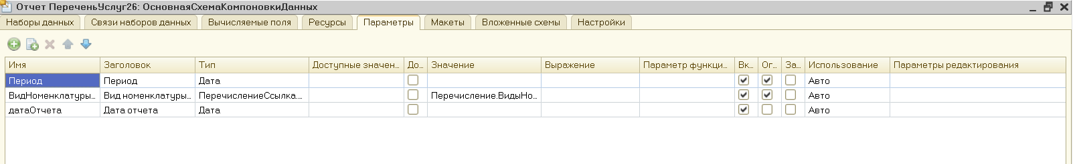

Рис. 4.7 параметры схемы компоновки

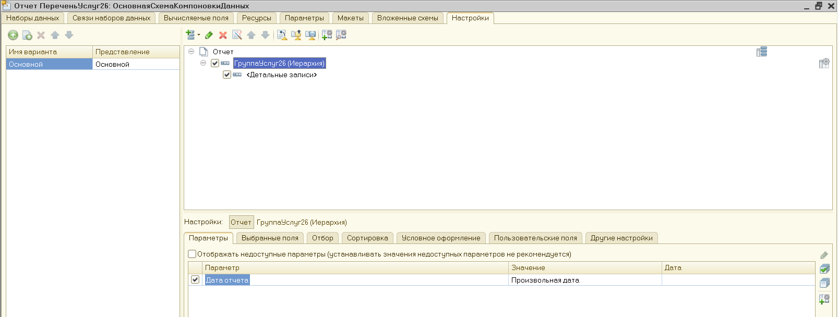

Рис. 4.8 настройка

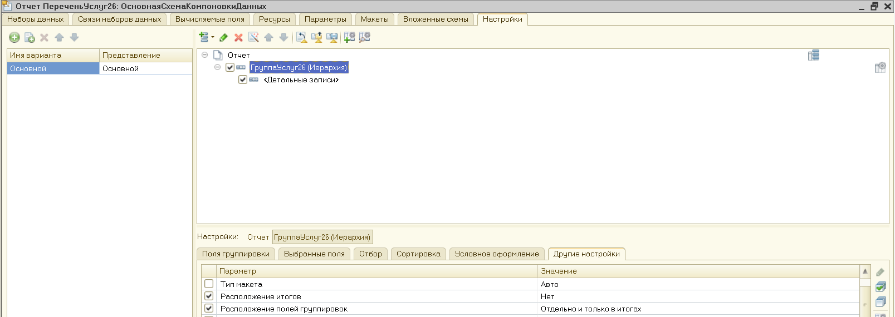

Рис. 4.9 Настройка вывода общих итогов для группировки

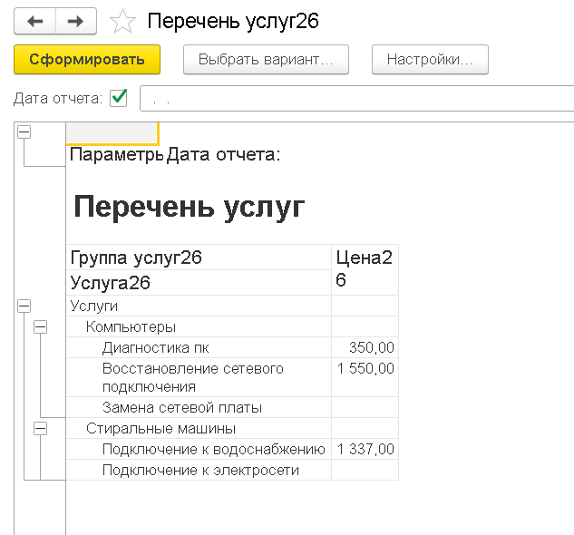

Рис. 5 Результат выполнения отчета

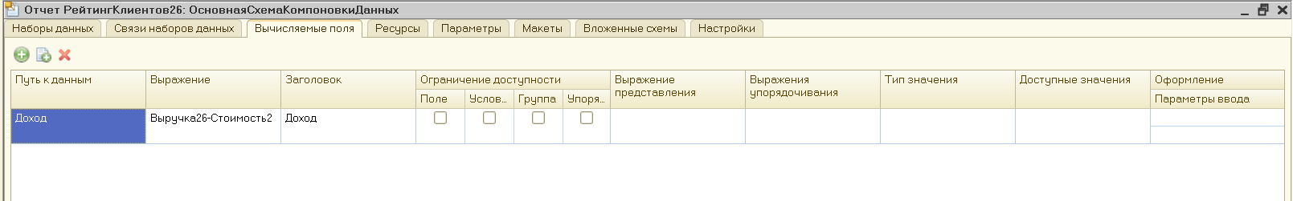

Рис. 5.1 Создание вычисляемого поля

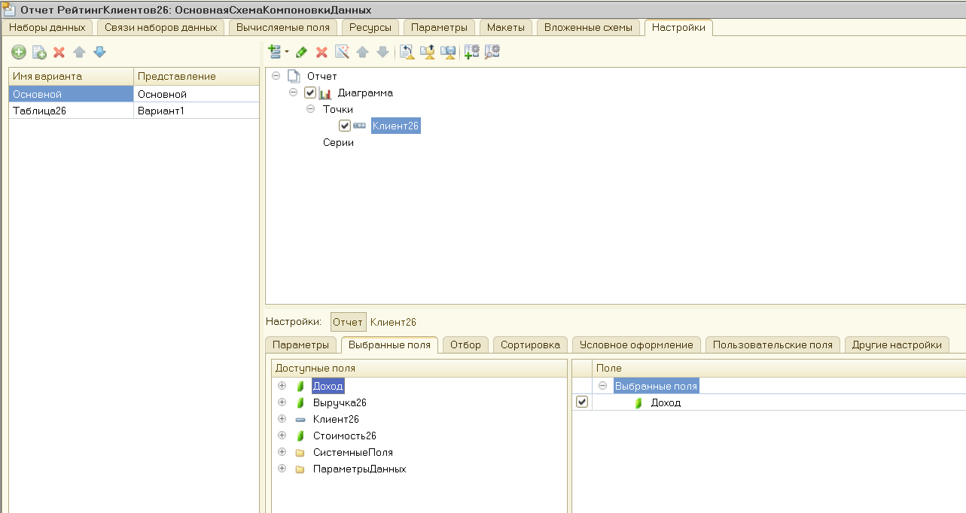

Рис. 5.2 Структура отчета